# 阿里云实验2：VPC/SLB/EIP实验

## 课程目标：

1. 学会使用阿里云帮助文档。
2. 理解VPC及其应用场景。
3. 理解SLB及其应用场景。
4. 学会VPC、虚拟交换机的相关操作。
5. 学会SLB的创建、绑定后台服务器等操作。
6. 理解EIP及其操作。

*注意事项：请使用chrome浏览器进行相关操作。*

## 相关文档及链接：

帮助文档：

[https://help.aliyun.com/](https://help.aliyun.com/?spm=5176.11182178.console-base-top.dsupport-0.6ff94882ydSiwt)

VPC产品简介：

<https://help.aliyun.com/document_detail/34217.html?spm=5176.11065259.1996646101.searchclickresult.6089422dEvC6oz&aly_as=K4WORtKe>

SLB产品简介：

<https://help.aliyun.com/document_detail/27539.html?spm=a2c4g.11174283.6.544.6d311192qlRCkm>

EIP产品简介：

<https://help.aliyun.com/document_detail/32321.html?spm=a2c4g.11174283.6.541.35296f76SJZPV7>

## 作业：

*注意：使用按需（流量）付费方式创建，创建时注意区域选择的一致性，否则有可能无法进行关联操作。创建前注意费用总计。*

1. 新建一个VPC，命名为vpc1，规划IP地址为172.16.0.0/12，创建2个vSwitch,分别命名为vSwitch1和vSwitch2，每个vSwitch分别规划IP地址为172.16.1.0/24和172.16.2.0/24。
2. 创建2台不带公网IP的ECS实例，系统选择ubuntu16.04，命名为instance1和instance2，网络选择分别连接到vpc1的vSwitch1或者vSwitch2，设置为密码认证。（创建时实例可用区要和vSwitch一致）
3. 申请一个弹性公网IP，先与instance1进行绑定，绑定后通过secureCRT进行远程登陆instance1。解绑弹性公网IP，并于instance2进行绑定，绑定后通过secureCRT进行远程登陆。
4. 创建SLB，名称：my-slb,实例规格:简约型，实例类型：公网。

添加后端服务器：instance1和instance2，权重默认100，不修改。

监听配置：后端协议：TCP，监听端口为22，后端服务器组选择默认服务器组，端口改为22。使用secureCRT工具进行远程连接SLB的公网IP，登陆后，查看IP地址（命令：ifconfig），多登陆几次，查看在不同次登陆是否登陆到不同的实例，确认是否实现了负载均衡。

1. 释放SLB、虚拟机资源、弹性公网IP。

## 作业提交要求：

提交要求：相应结果进行截图，整合在一个word文档，提交到FTP。相应截图示例如下：

1.VPC操作创建2台vSwitch的截图

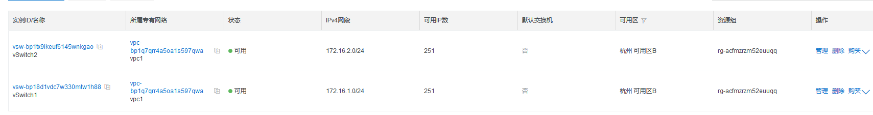

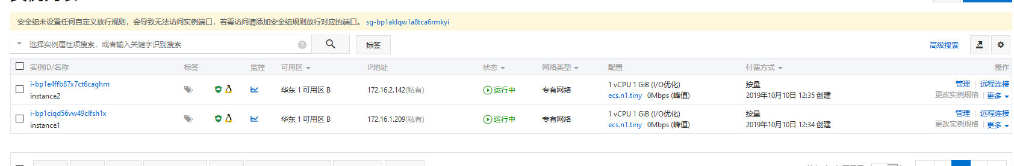

2.弹性公网IP及其绑定的截图，状态应该为已分配，绑定的实例不为空。

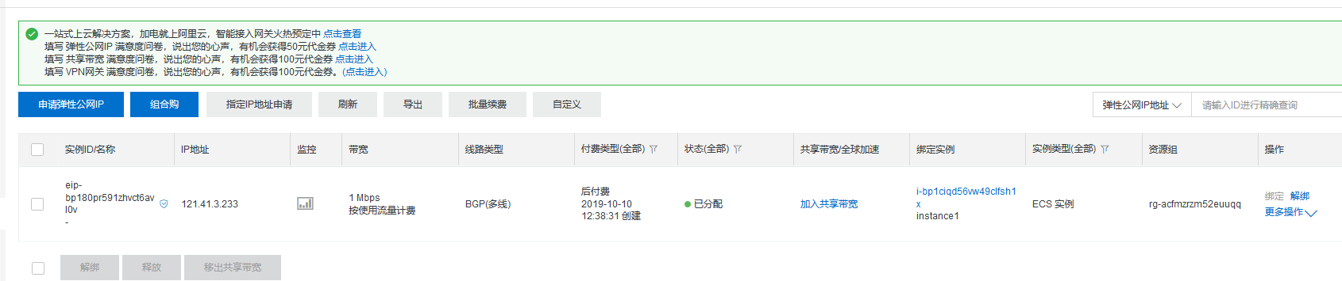

3.负载均衡及其配置截图，红框部分应有值，且类型对应。

